附件一 2012年汽车职业教育专业内涵建设交流会会议日程表
日期 | 议 程 安 排 |  |  | 主讲人 | 备注
7月29日 | 参会人员全天报到：交通详见附件3
7月30日 | 主题 | 内容
7月30日 | 开幕式
7月30日 | 领导讲话
7月30日 | 大赛点评 | 2012年全国职教汽车运用与维修技能大赛点评
7月30日 | 经验介绍 | 2012年上海市高职高专教师能力竞赛介绍
7月30日 | 专家对话 | 技能竞赛与专业教学资源建设
7月30日 | 午餐
7月30日 | 互动比赛 | 说课或授课互动比赛、  竞猜活动（所有参会人员）
7月30日 | 颁发奖项 | 竞赛、竞猜的颁奖仪式
7月30日 | 晚宴
7月31日 | 成果展示 | 学校的专业课程与教学模式的成果展示
7月31日 | 主题报告 | 职业教育改革与发展
7月31日 | 午餐
7月31日 | 参观学习
7月31日 | 晚餐
8月1日 | 文化考察
- 注：具体日程安排以报到时发放的会议指南为准。
附件二、会议地点简介、交通
黄海饭店简介
青岛黄海饭店是中国旅游饭店业协会会员、中国友谊旅游饭店集团成员，四星级旅游饭店，山东省优秀星级饭店。
黄海饭店坐落在风景秀丽的汇泉湾畔，饭店楼高21层，占地35亩，建筑面积3.5万平方米。远眺万顷碧海，俯瞰千亩草坪，青岛美景尽收眼底。毗邻海水浴场、汇泉广场、中山公园，环境优美、空气清新。餐厅备有正宗鲁菜、中国南北大菜及西餐。佳肴琳琅、美食荟萃，使您享尽饮食乐趣。
交通便利、设施齐全、服务周到的会场、洽谈室，将为阁下的商务活动提供更多的帮助。是中外宾客在青岛旅游、商务、会议活动和食宿理想的下榻之处。
酒店地址：中国·青岛延安一路75号（标间：580元/间/晚）
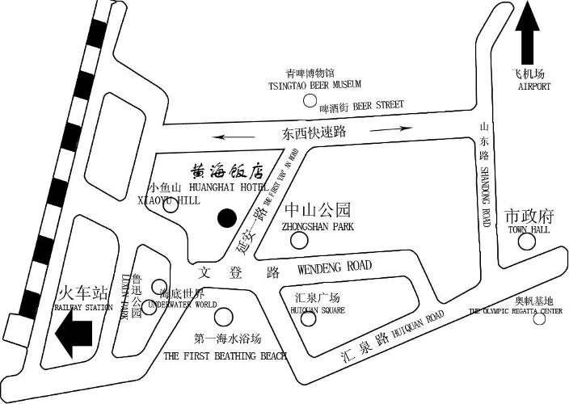
交通：

备注：1、机场距酒店30公里(出租车80元；下午3点前机场大巴1号线汇前王朝酒店下步行到酒店3分钟；下午3点后机场大巴1号线东海一路（海天酒店）下，换乘坐出租车16元或公交304、223、202海水浴场下）
2、青岛火车站到酒店3公里（出租车11元；公交站前坐26、304、321、501、316海水浴场下）
附件三、 2012年汽车职业教育专业内涵建设交流会
报名回执表
参会单位
单位地址
参会人员姓名  （限2人） | 性别 | 职务/职称 | 手机 | 身份证号 | 电子信箱
会费总计 | ￥： |  | 大写：
汇款方式 | 开户单位：北京景格伟业教育咨询有限公司  开户银行：中国建设银行股份有限公司北京昌平支行营业部  银行帐号：1100 1009 2000 5926 1418
到达方式： | □飞机 □火车 □汽车
到达时间： | 日 车次/航班
返程方式： | □飞机 □火车 □汽车
返程时间： | 日 车次/航班
是否协助订票 | □是 □否  预计返程时间：
备注：
会务组联系方式：
电 话：021- 52855306 传真：021-52855306
联系人:葛 静 13916581856 邮 箱: meeting@jingge.com
崔福祥 18916060039 邮 箱: meeting@jingge.com
地 址:上海市普陀区真南路500号同济大学科技园 邮编：200331

特别说明：1.请用正楷填写本表或使用电脑打印，确保字迹清楚；
2.由于会议时段处于旅游高峰期,带亲属自负餐饮和旅游费用（600元）；
2012年汽车职业教育专业内涵建设交流会会务组

